Lorena Silveira dos Santos
2312667

- Crie um arquivo C contendo as funções dump e main, compile-o e execute o programa. Explique o resultado desse programa (qual o tamanho, em bytes, de um inteiro? como esses bytes estão ordenados na memória?). Experimente, se necessário, outros valores para i.
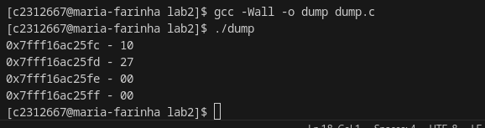

O resultado mostra o endereço de memória que cada byte de um inteiro fica armazenado, com um inteiro ocupando 4 bytes sempre e depois mostra o valor que está armazenado em cada um deles em hexadecimal,

- Aplique a mesma técnica para ver como um long é armazenado.
Ele segue a mesma lógica, porém ocupando 8 bytes

- Aplique a mesma técnica para ver como um short é armazenado.
Segue a mesma lógica, porém ocupando 2 bytes.

- Aplique a mesma técnica para ver como um char é armazenado. Lembre-se que uma variável do tipo char armazena um valor inteiro. Experimente atribuir a essa variável tanto um caractere como o valor do código ASCII correspondente (por exemplo, 'a' e 97).
colocando o caractere ‘a’, ele nos entrega o endereço de memória em que foi armazenado e depois o valor de ‘a’ na tabela ASCII convertido para hexadecimal
Agora, quando enviamos direto o valor de ‘a’ na tabela ASCII 97, o resultado mostra esse valor convertido pra hexadecimal
Testando para outros valores:
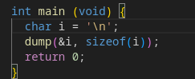
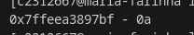

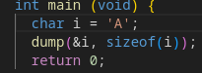
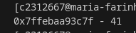
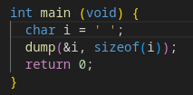
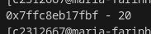

A mesma técnica pode ser usada para vermos como uma string é armazenada:
é armazenado um caractere por byte tendo sempre um byte a mais que armazena ‘\0’ indicando o fim da string
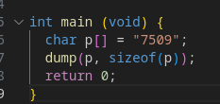
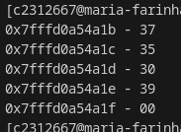
2.
- Procure entender como funciona a função string2num. O que está acontecendo? O que será o valor de (*s - '0') a cada iteração? E o valor de a?
(*s-’0’) faz com que nós obtenhamos o inteiro que equivale aquela string porque os números na tabela ASCII tem um valor específico e são ordenados na ordem crescente, então quando a gente diminui o número que temos pelo primeiro número da tabela que seria ‘0’, nós obtemos o valor real daquele número.
ex: Valor de ‘0’ na tabela ASCII : 48
Valor de ‘5’ na tabela ASCII : 53
53-48 = 5
- Modifique a função string2num do exercício anterior para converter strings contendo numerais escritos em qualquer base entre 2 e 10. A base em que o numeral está escrito deverá ser dada como um segundo parâmetro (do tipo int) para a função.
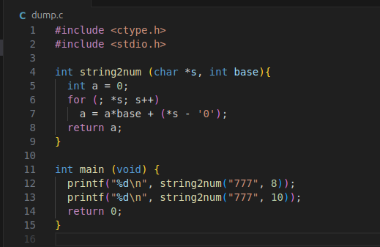
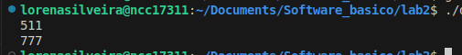
- Modifique novamente a função string2num para aceitar bases maiores que 10. Nesse caso, precisamos de "dígitos" para os valores a partir de 10. Use as letras a-z para isso, com a representando o "dígito" 10 e assim por diante, até z representando o "dígito" 35. (Qual a maior base que podemos usar com esse esquema?)
int string2num (char *s, int base) {
int a = 0;
for (; *s; s++){
if(isdigit(*s)){
a = a*base + (*s - '0');
}
else{
a = a*base + (*s - 'a' + 10);
}
}
return a;
}

int main (void) {
printf("%d\n", string2num("1a", 16));
printf("%d\n", string2num("a09b", 16));
printf("%d\n", string2num("z09b", 36));
return 0;
}

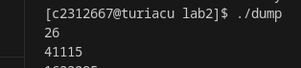

A maior base que podemos usar com esse esquema é a base 36, pois ele possui conversão apenas para 36 caracteres 0-9 e a-z.

Extra:
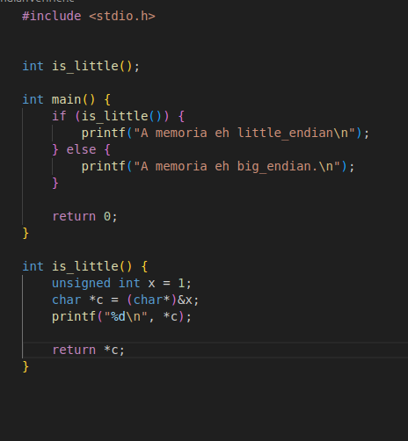
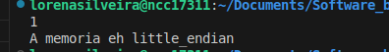
A função is_little armazena o inteiro 1 e depois nós atribuímos o endereço desse número no vetor *c. Caso seja um sistema little-endian, x seria armazenado na memória como 01 00 00 00 e *c acessaria o primeiro byte, contendo 0x01, então o valor de retorno seria 1. Já em um sistema big-endian x seria armazenado na memória como 00 00 00 01, *c acessaria o primeiro byte, contendo 0x00, e retornaria 0.

2.
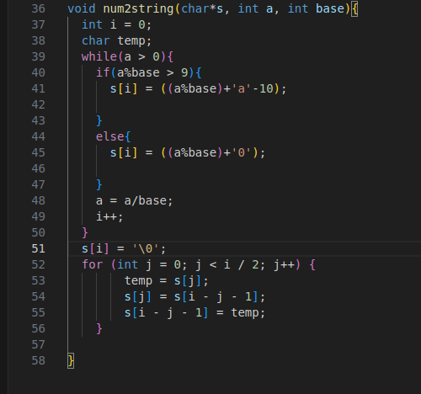
A função num2string percorre o número de trás para a frente dividindo ele e pegando sempre o resto, esse resto quando maior que 10 é convertido para a letra correspondente de acordo com a base e com o número da letra na tabela ASCII e, quando menor que 10, pegamos o valor correspondente a esse número na ASCII. Além disso, ao final do loop inserimos o \0 para indicar o fim da string.
No final, a string fica ao contrário e precisa ser invertida para encontrar o valor correto, o que é feito com o auxílio de uma variável temporária.

